Задание для дистанционного обучения. 2А и 2В («Живопись»).
(22.02.2022г)
История искусства:
Прочитать главу из энциклопедии. (Энциклопедия для детей. Том 7. Искусство. Часть 1. Архитектура, изобразительное и декоративно-прикладное искусство с древнейших времен до эпохи Возрождения).
Тема урока: «ИСКУССТВО ВЫСОКОЙ КЛАССИКИ».
ЗАДАНИЕ:
Прочитать статью «ИСКУССТВО ВЫСОКОЙ КЛАССИКИ», выделенный цветом текст переписать в тетрадь. Зарисовать в тетрадь схему акрополя и подписать. Посмотреть видео по ссылке.

ИСКУССТВО ВЫСОКОЙ КЛАССИКИ.
К середине V в. до н. э. острота раннеклассического стиля постепенно изжила себя. Искусство Греции вступило в полосу расцвета. Повсюду после персидских разрушений отстраивали города, возводили храмы, общественные здания и святилища. В Афинах с 449 г. до н. э. правил Перикл, высокообразованный человек, объединивший вокруг себя все лучшие умы Эллады: его друзьями были философ Анаксагор, художник Поликлет и скульптор Фидий. Заново отстроить афинский Акрополь, ансамбль которого сейчас считается красивейшим, выпало именно Фидию.
Афинский Акрополь стоял на высокой отвесной скале, вздымающейся над городом. Акрополь был средоточием всех высших святынь афинян. При Перикле он был переосознан как уникальный архитектурный комплекс. По замыслу архитектора Мнесикла возвели великолепный входной портик в святилище, оформив его ионическими колоннами. Слева к Пропилеям (парадным воротам) примыкало здание пинакотеки — картинной галереи, в которой находились изображения главнейших героев Аттики, а при входе стояли статуи богов- охранителей: Гермеса и Гекаты — трёхтелой, трёхликой богини ночи и призраков. Справа, на самом уступе скалы, приютился крошечный, очень изящный храм Ники Аптерос (Бескрылой). Горожане шутили, что бескрылой богиню именовали, чтобы она не покинула их. Храм Ники был обнесён балюстрадой — ограждением, состоящим из невысоких рельефных плит со сценами жертвоприношений. Балюстрада приобрела всемирную известность из-за украшавших её рельефов. Среди них находилась знаменитая «Ника, развязывающая сандалию» с её тончайшим струящимся одеянием. Но эти рельефы были сделаны позднее, так как Акрополь отстраивался несколько десятилетий.

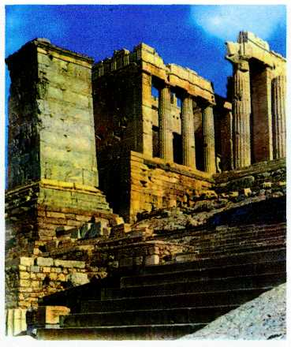
Мнеси'кл.
Пропилеи афинского Акрополя. 437—432 гг. до н. э.
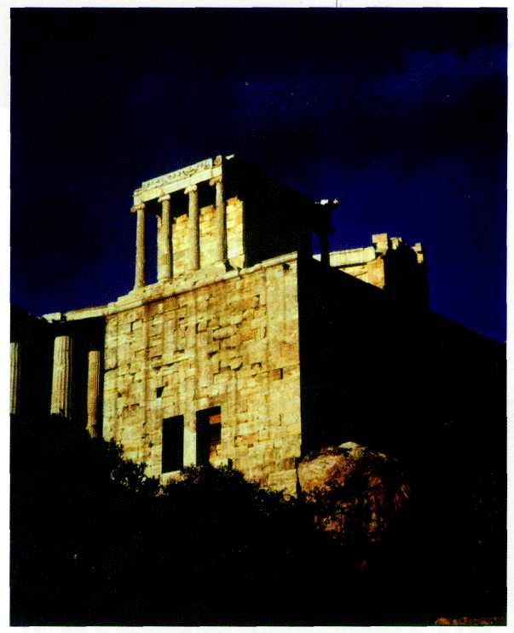
Храм Ники Аптерос. Афинский Акрополь. V в. до н. э.
*Атлетика всегда почиталась в Греции. Подобно воинам, атлеты добивались победы в суровом бою. Победителям во Всеэллинских играх — не только Олимпийских, но и Пифийских (которые проходили в Дельфах), и Немейских, и Истмийских — города заказывали для святилищ почётные памятники. Их воспевали поэты, о них слагали легенды. Атлеты казались образцом гармонической личности, у которой великий дух живет в прекрасном теле.
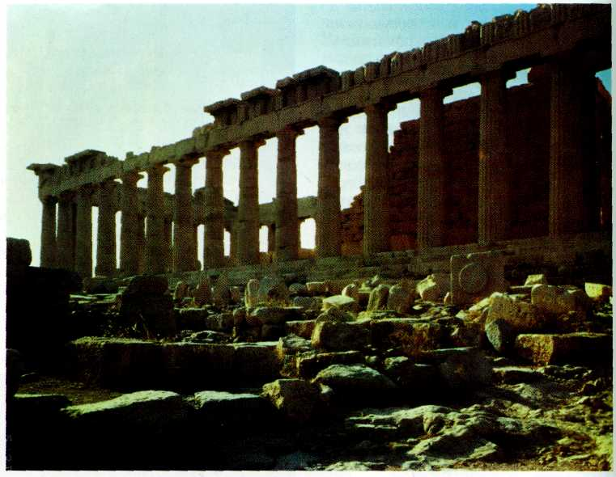
Иктин и Калликрат. Парфенон. Афинский Акрополь. V в. до н. э.
Пройдя Пропилеи, посетитель оказывался на удлинённой площади, разделённой в древности на множество священных участков, где почитали Артемиду-медведицу, змееногого бога Кекропса и его трёх дочерей — богинь росы. При Перикле в южной части площади стали строить большой дорический храм — Парфенон, посвящённый Афине Парфенос (Деве). Напротив него, в северной части, стали возводить Эрехтейон, хранивший самые древние реликвии и во II тысячелетии до н. э. посвящённый Афине Полиаде (Матери) и её супругу Посейдону Эрехтею. В Эрехтейоне находился архаичный ритуальный бассейн (Эрехтеево море), по преданию, высеченный из скалы Посейдоном в споре с Афиной. Рядом росла священная олива, якобы посаженная богиней.
Храм Парфенон, выстроенный в середине V в. до н. э. архитекторами Иктином и Калликратом, стал одним из прекраснейших эллинских храмов. Он, огромный и могучий, стоял на возвышающемся участке голой серой скалы. Однако человеку, поднимавшемуся по ступенькам к храму, скала казалась ровнее, а храм — доступнее и человечнее. По торцевым фасадам у него было восемь колонн, по боковым — семнадцать. Храм воспринимался и не слишком удлинённым, и не слишком коротким.
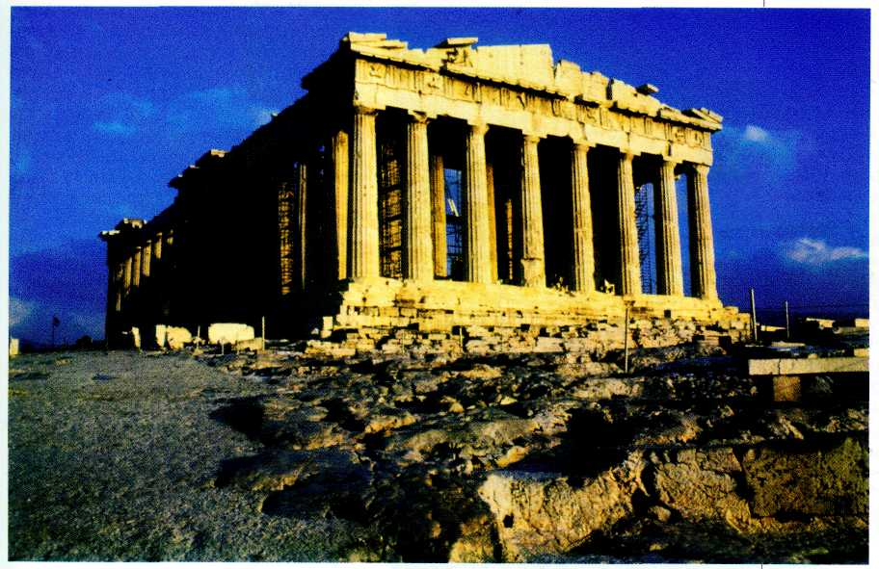
Иктин и Калликрат.
Парфенон. Афинский Акрополь. V в. до н. э.
Он был в высшей степени гармоничным благодаря объединению в нём свойств двух ордеров — дорического и ионического. Наружные колонны Парфенона были дорического ордера. Стены собственно храма — целлы — венчал непрерывный ионический фриз. Если снаружи Парфенон украшали сцены жестоких сражений, в стиле которых ещё весомо звучал строгий стиль, то внутренний фриз изображал мирное событие — торжественное шествие афинян на празднике Великих Панафине'й (празднества в честь богини Афины; проходили один раз в четыре года; Малые Панафинеи — ежегодно). На Панафинеях везли на корабле новое одеяние для Афины — пеплос. Этот дар был зна'ком её воскресения. Всеафинское шествие было представлено здесь в мерном, праздничном ритме: и знатные старцы с ветвями в руках, и девушки в новых хитонах и пеплосах, и музыканты, и жрецы, и всадники на вздыбленных, волнующихся конях.
Рельеф имел высоту всего один метр и был высечен уже на самом здании, но по гармоничности, сплавленности форм и красоте ритма он не имеет равных в мировом искусстве. Фронтоны храма были заполнены скульптурой, прославившей эллинов на все времена; ваятели работали под наблюдением Фидия и по его программе. На западном фронтоне, обращённом к Пропилеям, был представлен миф о споре Афины с Посейдоном за обладание греческой областью Аттикой с Афинами. Афиняне, как известно, предпочли богиню, даровавшую им оливковую рощу.
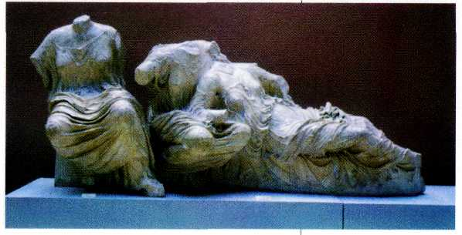
Фидий и его ученики.
Богини с восточного фронтона Парфенона. V в. до н. э.
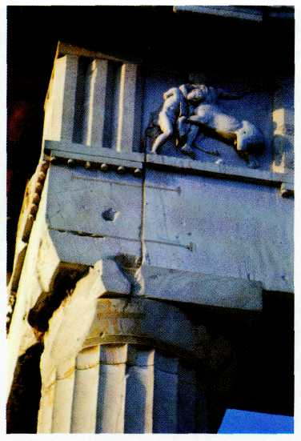
Битва кентавров с лапифами. Одна из метоп Парфенона. V в. до н. э. Афинский Акрополь.
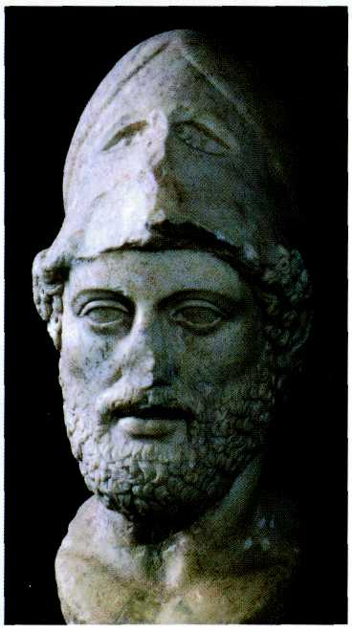
Кресилай.
Перикл. V в. до н. э. Мраморная римская копия. Пергамон-музей, Берлин.
Оба бога были изображены в центре на колесницах со вздыбленными конями. За ними сидели боги и герои Аттики, присутствовавшие во время спора Афины и Посейдона. Главный (восточный) фронтон представлял миф о рождении Афины из головы Зевса в присутствии богов и богинь, но уже вселенского, мирового уровня. К сожалению, скульптуры Парфенона были сильно повреждены в XVII в. н. э., когда в нём произошёл взрыв. Остатки уцелевших фигур, а также ряд плит фриза выломал в 1801 г. лорд Эльджин, благодаря которому они попали в Британский музей.
Строгий стиль вплотную подошёл к портретному видению людей. В то время был создан один из редких памятников — портрет героя греко-персидских войн Фемистокла (сохранился в плохой копии). Впрочем, и герои Мирона имеют индивидуальные, неповторимые черты. Фидий же нивелирует всё особенное, мешающее воплощению общего. Красивые овальные лица приобретают идеальные черты: большие, с подчёркнутыми веками глаза, выразительный рот, высокий, сливающийся с линией носа лоб — то, что получило название классического греческого профиля. Такое же стремление к общему происходит и в теле: формы, обладающие идеальными пропорциями, наливаются силой и мощью и, сливаясь в единый сложный организм, начинают звучать, как музыка. Эпоха классики, особенно высокой (450—400 гг. до н. э.), не терпела моделей с изъянами — в человеке всё должно быть совершенным. Даже на Перикла, блиставшего умом и красотой, а также благородством духа, скульптор Кресилаи надел шлем, чтобы скрыть слегка удлинённую форму его черепа.
Скульптуры фронтонов Парфенона обладают удивительной, невиданной ранее жизненной силой. Сохранились лишь фрагменты, но и они исполнены сверхчеловеческой красоты. Прекрасен лежащий в углу Тезей, но не менее выразительна голова коня Селены. Многие композиции Фидия были обрамлены фигурами Гелиоса, восходившего из вод Океана на своей колеснице, и Селены, погружавшейся в них. Это на языке мифа означало рассвет. Так передать в искусстве время и пространство космоса мог только Фидий. Тела сидящих, полулежащих, откинувшихся назад богинь с их прекрасными формами и невероятной элегантностью не имеют равных. В их одеждах трепещет каждая складочка.
Внутри Парфенона стояла колоссальная статуя Афины Парфенос работы Фидия. Она была из слоновой кости и золота на деревянном каркасе (такая техника называлась акролитной), причём золото составляло неприкосновенный запас афинской казны. Статуя сохранилась лишь в римских копиях, среди которых наиболее достоверна мраморная статуэтка из Варвакиона. Богиня представлена как средоточие всех духовных сил Парфенона; она воплощает идеи и образы храма. На пьедестале статуи изображена сцена рождения первой женщины — Пандоры, перекликавшаяся с рождением Афины. На рёбрах её сандалий — битва греков с кентаврами (которая изображена на южном фризе храма), на гребне шлема — сфинкс и пегасы, на внешней стороне огромного щита — битва греков с амазонками (западная стена), на внутренней поверхности щита, полузакрытой свернувшейся фигурой змея, брат Фидия Панен написал сцену битвы богов с гигантами, вышитую на панафинейском пеплосе богини (восточный фриз). В руке Афина держала подпираемую массивной колонной двухметровую статую богини победы Ники.
Так удивительно сплавил Фидий весь образный смысл грандиозного святилища в единой фигуре. В тёмном пространстве Парфенона статуя Афины, ограждённая двухъярусной колоннадой, излучала магический свет, который гасился нежной синевой храмовых штор, служивших фоном для этой блистательной статуи.
Воинственный образ Афины Фидий представил в другом материале — бронзе. Эта огромная статуя стояла на акропольской площади. Речь идёт о знаменитой Афине Промахос (Путеводительницы в битвах), золочёный кончик копья которой был виден морякам, подплывавшим к Аттике.
Эрехтейон был достроен позднее, уже около 410 г. до н. э. Он неоднократно перекладывался в XX в. н. э. На фоне грандиозного Парфенона изящный Эрехтейон с тремя различными портиками и статуями кариатид (девушек, несущих перекрытие) кажется волшебной игрушкой. Великое и малое, архаичное и современное, грандиозное и интимное гармонично слилось в Акрополе Афин. Он и сегодня остаётся эталоном естественности, красоты и благородного вкуса.

